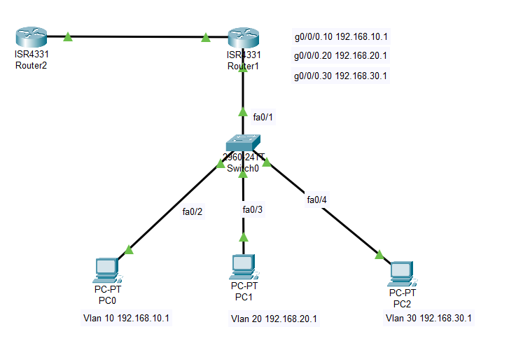

3 VLAN 10,20, 30

Cấu hình địa chỉ ip cho PC0: ip 912.168.10.2 df 192.168.10.1 subnet 255.255.255.0

Cấu hình địa chỉ ip cho PC1: ip 912.168.20.2 df 192.168.20.1 subnet 255.255.255.0

Cấu hình địa chỉ ip cho PC02: ip 912.168.30.2 df 192.168.30.1 subnet 255.255.255.0

Switch>show vlan 🡪để xem các cổng vlan được cấu hình chưa

Bật các cổng trước khi cấu hình.

Tiếp theo tạo các tên vlan

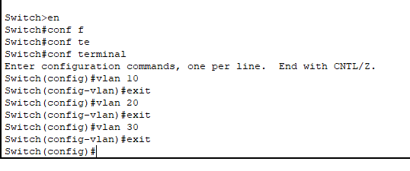

Tiếp theo gán các cổng của PC đã kết nối cho vlan

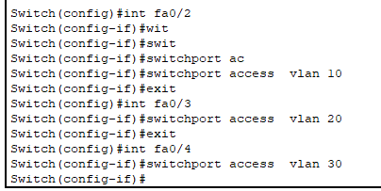

Kiểm tra bằng show vlan

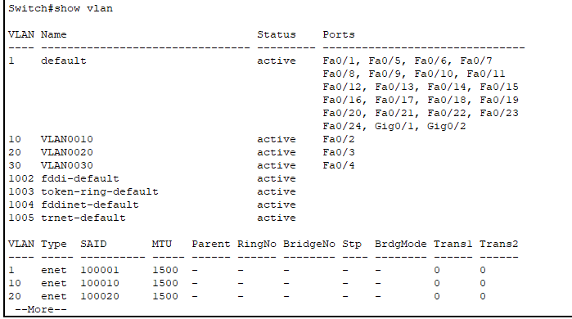

Gán đường trunk cho fa0/1

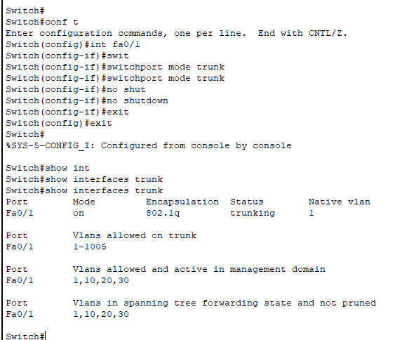

Liên kết cho các vlan và gán địa chỉ ip và subnet

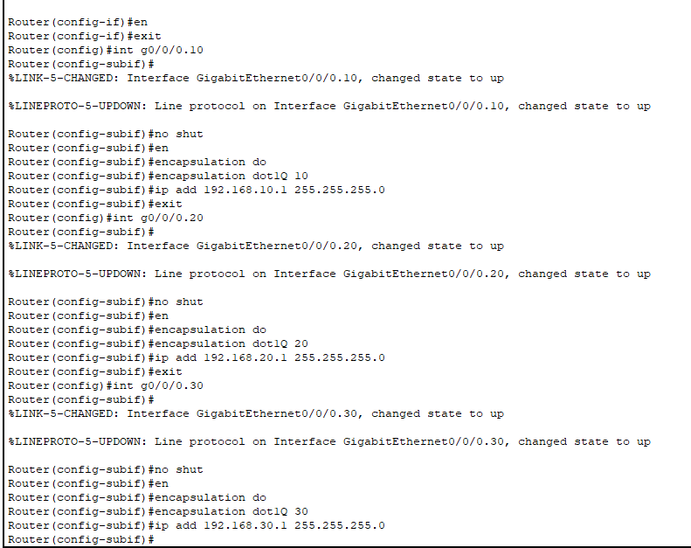

Kiểm tra trạng thái của nó đã bật và đúng địa chỉ chưa

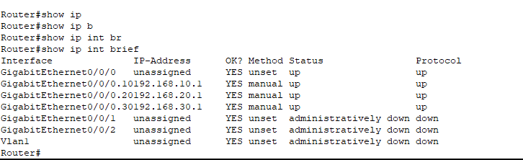

Cấu hình DHCP và kiểm tra với 192.168.10.1/24 -🡪/24 nên 32-24= 28=256-2=254 vì đề yêu cầu



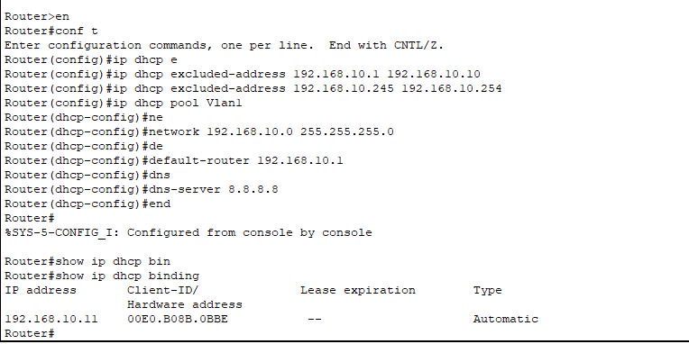

Câu 5  
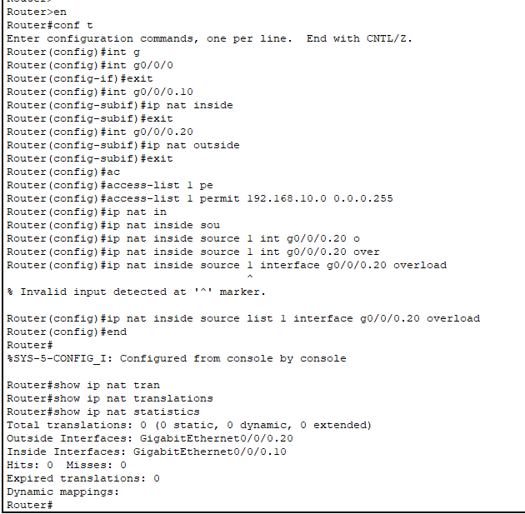

**1. Cấu hình địa chỉ IP công khai cho giao diện WAN**

Ví dụ: WAN của R2 là **g0/1**:

R2(config)# interface g0/1

R2(config-if)# ip address 209.165.200.1 255.255.255.0

R2(config-if)# no shutdown

**2. Xác định giao diện "inside" và "outside"**

* Giao diện **LAN** (kết nối mạng nội bộ) là **inside**:

R2(config)# interface g0/0

R2(config-if)# ip nat inside

* Giao diện **WAN** (kết nối Internet) là **outside**:

R2(config)# interface g0/1

R2(config-if)# ip nat outside

**3. Tạo ACL để cho phép NAT**

Cho phép các IP nội bộ (private) được NAT. Ví dụ, mạng nội bộ **192.168.1.0/24**:

R2(config)# access-list 1 permit 192.168.1.0 0.0.0.255

**4. Cấu hình NAT Overload (PAT)**

Chuyển đổi các IP nội bộ sang IP công khai **209.165.200.1**:

R2(config)# ip nat inside source list 1 interface g0/1 overload



Định tuyến động cho router

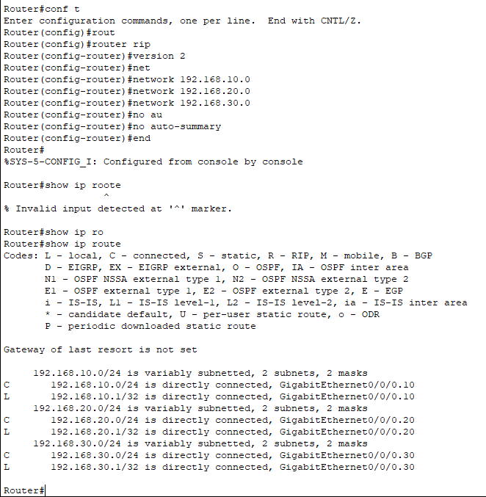

Kết nối giữa các router1 và router 2

* Router 1

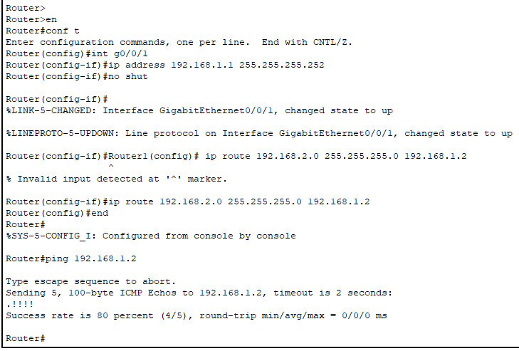

🡪Router 2

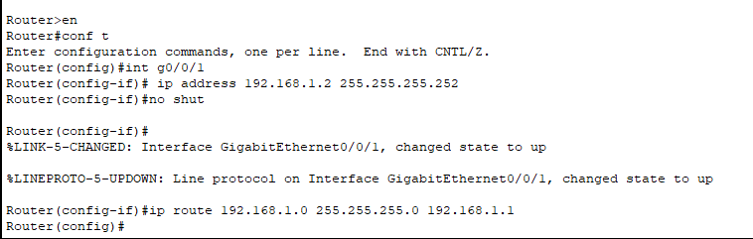

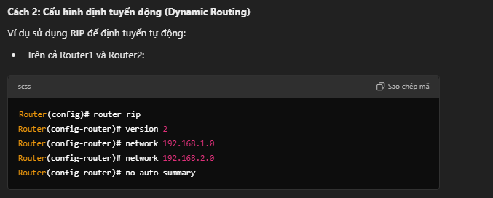

Cấu hình STP block 1 vlan nào trong vlan

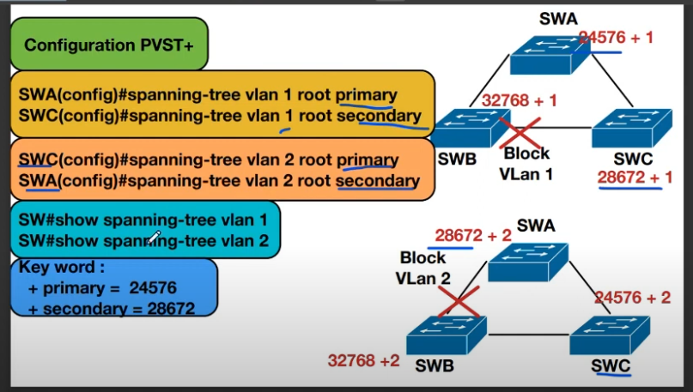

Cấu hình Etherchanel cho 2 SW với nhau ví SW1 và SW2🡪 nên dùng active cho cả 2

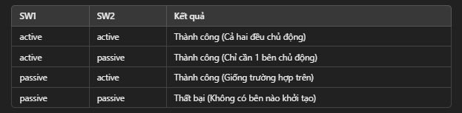

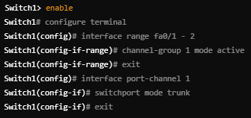

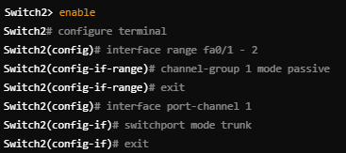

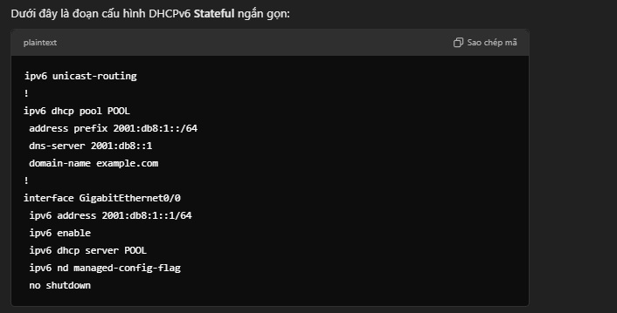

Định tuyến tĩnh ip

